名词解释

场和帧 ： 视频的一场或一帧可用来产生一个编码图像。在电视中，为减少大面积闪烁现象，把一帧分成两个隔行的场。
片：每个图象中，若干宏块被排列成片的形式。片分为I片、B片、P片和其他一些片。
I片只包含I宏块，P片可包含P和I宏块，而B片可包含B和I宏块。
I宏块利用从当前片中已解码的像素作为参考进行帧内预测。
P宏块利用前面已编码图象作为参考图象进行帧内预测。
B宏块则利用双向的参考图象（前一帧和后一帧）进行帧内预测。
片的目的是为了限制误码的扩散和传输，使编码片相互间是独立的。某片的预测不能以其它片中的宏块为参考图像，这样某一片中的预测误差才不会传播到其它片中去。

宏块 ：一个编码图像通常划分成若干宏块组成，一个宏块由一个16×16亮度像素和附加的一个8×8 Cb和一个8×8 Cr彩色像素块组成。

数据之间的关系：

H264结构中，一个视频图像编码后的数据叫做一帧，一帧由一个片（slice）或多个片组成，一个片由一个或多个宏块（MB）组成，一个宏块由16x16的yuv数据组成。宏块作为H264编码的基本单位。

H264编码过程中的三种不同的数据形式：

SODB 数据比特串 ----＞最原始的编码数据，即VCL数据；
RBSP 原始字节序列载荷 ----＞在SODB的后面填加了结尾比特（RBSP trailing bits 一个 bit“1”）若干比特“0”,以便字节对齐；
EBSP 扩展字节序列载荷 ---- > 在RBSP基础上填加了仿校验字节（0X03）它的原因是： 在NALU加到Annexb上时，需要添加每组NALU之前的开始码StartCodePrefix,如果该NALU对应的slice为一帧的开始则用4位字节表示，ox00000001,否则用3位字节表示ox000001（是一帧的一部分）。另外，为了使NALU主体中不包括与开始码相冲突的，在编码时，每遇到两个字节连续为0，就插入一个字节的0x03。解码时将0x03去掉。也称为脱壳操作。
H264/AVC 的分层结构

H.264的主要目标是：
1．高的视频压缩比；
2．良好的网络亲和性；
为了完成这些目标H264的解决方案是：
1.VCL video coding layer 视频编码层；
2.NAL network abstraction layer 网络提取层；
其中，VCL层是对核心算法引擎，块，宏块及片的语法级别的定义，他最终输出编码完的数据 SODB；
NAL层定义片级以上的语法级别（如序列参数集和图像参数集，针对网络传输），
同时支持以下功能：独立片解码，起始码唯一保证，SEI以及流格式编码数据传送，NAL层将SODB打包成RBSP然后加上NAL头，组成一个NALU（NAL单元）；
H264网络传输的结构
H264在网络传输的是NALU，NALU的结构是：NAL头+RBSP，实际传输中的数据流如图所示：
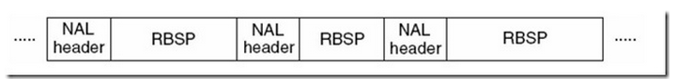
NALU头用来标识后面的RBSP是什么类型的数据，他是否会被其他帧参考以及网络传输是否有错误。

NALU头结构
长度：1byte
forbidden_bit(1bit)
+ nal_reference_bit(2bit)
+ nal_unit_type(5bit)
1.forbidden_bit: 禁止位，初始为0，当网络发现NAL单元有比特错误时可设置该比特为1，以便接收方纠错或丢掉该单元。
2.nal_reference_bit: nal重要性指示，标志该NAL单元的重要性，值越大，越重要，解码器在解码处理不过来的时候，可以丢掉重要性为0的NALU。

不同类型的NALU的重要性指示如下表所示。
nal_unit_type | NAL类型 | nal_reference_bit
0 | 未使用 | 0
1 | 非IDR的片 | 此片属于参考帧，则不等于0，  不属于参考帧，则等与0
2 | 片数据A分区 | 同上
3 | 片数据B分区 | 同上
4 | 片数据C分区 | 同上
5 | IDR图像的片(I frame) | 5
6 | 补充增强信息单元（SEI） | 0
7 | 序列参数集（sps） | 非0
8 | 图像参数集(pps) | 非0
9 | 分界符 | 0
10 | 序列结束 | 0
11 | 码流结束 | 0
12 | 填充 | 0
13..23 | 保留 | 0
24..31 | 不保留 | 0

所谓参考帧，就是在其他帧解码时需要参照的帧。比如一个I帧可能被一个或多个B帧参考，一个B帧可能被某个P帧参考。
从这个表我们也可以看出来，DIR的I帧是非常重要的，他一丢，那么这个序列的所有帧都没办法解码了；
序列参数集和图像参数集也很重要，没有序列参数集，这个序列的帧就没法解；没有图像参数集，那用到这个图像参数集的帧都没法解。

- nal_unit_type：NALU类型 取值如下表所示。
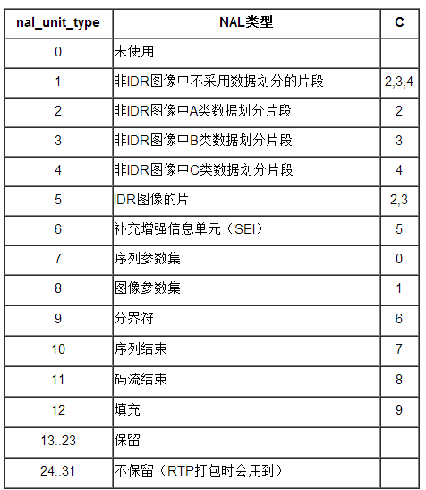

RBSP
RBSP数据是下表中的一种
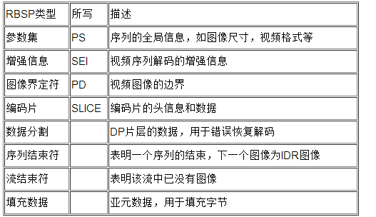

从前面的分析我们知道，VCL层出来的是编码完的视频帧数据，
这些帧可能是I、B、P帧，而且这些帧可能属于不同的序列，再者同一个序列还有相对应的一套序列参数集和图片参数集等等，
所以要完成视频的解码，不仅需要传输VCL层编码出来的视频帧数据，还需要传输序列参数集、图像参数集等数据。
参数集:包括序列参数集 SPS 和图像参数集 PPS
SPS 包含的是针对一连续编码视频序列的参数，如标识符 seq_parameter_set_id、帧数及 POC 的约束、参考帧数目、解码图像尺寸和帧场编码模式选择标识等等。
PPS对应的是一个序列中某一幅图像或者某几幅图像，
其参数如标识符 pic_parameter_set_id、可选的 seq_parameter_set_id、熵编码模式选择标识、片组数目、初始量化参数和去方块滤波系数调整标识等等。
数据分割：组成片的编码数据存放在 3 个独立的 DP（数据分割，A、B、C）中，各自包含一个编码片的子集。
分割Ａ包含片头和片中每个宏块头数据。
分割Ｂ包含帧内和 SI 片宏块的编码残差数据。
分割 C包含帧间宏块的编码残差数据。
每个分割可放在独立的 NAL 单元并独立传输。
NAL的开始和结束
编码器将每个NAL各自独立、完整地放入一个分组，因为分组都有头部，解码器可以方便地检测出NAL的分界，并依次取出NAL进行解码。
每个NAL前有一个起始码 0x00 00 01（或者0x00 00 00 01），解码器检测每个起始码，作为一个NAL的起始标识，当检测到下一个起始码时，当前NAL结束。
同时H.264规定，当检测到0x000000时，也可以表征当前NAL的结束。那么NAL中数据出现0x000001或0x000000时怎么办？H.264引入了防止竞争机制，如果编码器检测到NAL数据存在0x000001或0x000000时，编码器会在最后个字节前插入一个新的字节0x03，这样：
0x000000－>0x00000300
0x000001－>0x00000301
0x000002－>0x00000302
0x000003－>0x00000303
解码器检测到0x000003时，把03抛弃，恢复原始数据（脱壳操作）。解码器在解码时，首先逐个字节读取NAL的数据，统计NAL的长度，然后再开始解码。
NALU的顺序要求
H.264/AVC标准对送到解码器的NAL单元顺序是有严格要求的，如果NAL单元的顺序是混乱的，必须将其重新依照规范组织后送入解码器，否则解码器不能够正确解码。

1.序列参数集NAL单元 SPS
必须在传送所有以此参数集为参考的其他NAL单元之前传送，不过允许这些NAL单元中间出现重复的序列参数集NAL单元。
所谓重复的详细解释为：序列参数集NAL单元都有其专门的标识，如果两个序列参数集NAL单元的标识相同，就可以认为后一个只不过是前一个的拷贝，而非新的序列参数集。
2.图像参数集NAL单元 PPS
必须在所有以此参数集为参考的其他NAL单元之前传送，不过允许这些NAL单元中间出现重复的图像参数集NAL单元，这一点与上述的序列参数集NAL单元是相同的。

3.不同基本编码图像中的片段（slice）单元和数据划分片段（data partition）单元在顺序上不可以相互交叉，即不允许属于某一基本编码图像的一系列片段（slice）单元和数据划分片段（data partition）单元中忽然出现另一个基本编码图像的片段（slice）单元片段和数据划分片段（data partition）单元。

4.参考图像的影响：如果一幅图像以另一幅图像为参考，则属于前者的所有片段（slice）单元和数据划分片段（data partition）单元必须在属于后者的片段和数据划分片段之后，无论是基本编码图像还是冗余编码图像都必须遵守这个规则。

5.基本编码图像的所有片段（slice）单元和数据划分片段（data partition）单元必须在属于相应冗余编码图像的片段（slice）单元和数据划分片段（data partition）单元之前。

6.如果数据流中出现了连续的无参考基本编码图像，则图像序号小的在前面。

7.如果arbitrary_slice_order_allowed_flag置为1，一个基本编码图像中的片段（slice）单元和数据划分片段（data partition）单元的顺序是任意的，如果arbitrary_slice_order_allowed_flag置为零，则要按照片段中第一个宏块的位置来确定片段的顺序，若使用数据划分，则A类数据划分片段在B类数据划分片段之前，B类数据划分片段在C类数据划分片段之前，而且对应不同片段的数据划分片段不能相互交叉，也不能与没有数据划分的片段相互交叉。

8.如果存在SEI（补充增强信息）单元的话，它必须在它所对应的基本编码图像的片段（slice）单元和数据划分片段（data partition）单元之前，并同时必须紧接在上一个基本编码图像的所有片段（slice）单元和数据划分片段（data partition）单元后边。假如SEI属于多个基本编码图像，其顺序仅以第一个基本编码图像为参照。

9.如果存在图像分割符的话，它必须在所有SEI 单元、基本编码图像的所有片段slice）单元和数据划分片段（data partition）单元之前，并且紧接着上一个基本编码图像那些NAL单元。

10.如果存在序列结束符，且序列结束符后还有图像，则该图像必须是IDR（即时解码器刷新）图像。序列结束符的位置应当在属于这个IDR图像的分割符、SEI 单元等数据之前，且紧接着前面那些图像的NAL单元。如果序列结束符后没有图像了，那么它的就在比特流中所有图像数据之后。

- 流结束符在比特流中的最后

每帧数据就是一个NAL单元（SPS与PPS除外）。在实际的H264数据帧中，往往帧前面带有00 00 00 01 或 00 00 01分隔符，一般来说编码器编出的首帧数据为PPS与SPS，接着为I帧
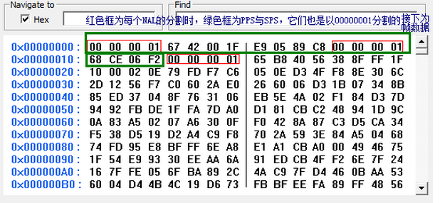
以00 00 00 01分割之后的下一个字节就是NALU类型,，将其转为二进制数据
（1）第1位禁止位，值为1表示语法出错
（2）第2~3位为参考级别
（3）第4~8为是nal单元类型
例如上面00000001后有67,68以及65
其中0x67的二进制码为：
0110 0111
规则是
forbidden_bit(1bit)
+ nal_reference_bit(2bit)
+ nal_unit_type(5bit)，因此黑色是禁止位，绿色是重要性指示，红色是类型指示
4-8为00111，转为十进制7，参考第NALU类型图：7对应序列参数集SPS
其中0x68的二进制码为：
0110 1000
4-8为01000，转为十进制8，参考第NALU类型图：8对应图像参数集PPS
其中0x65的二进制码为：
0110 0101
4-8为00101，转为十进制5，参考第NALU类型图：5对应IDR图像中的片(I帧)

所以判断是否为I帧的算法为： （NALU类型 & 0x1F） = 5 即 NALU类型 & 31 = 5
比如0x65 & 31 = 5

bool getH264Nal(char *pBuf, int nSize, LPGVM_H264NALINFO pSPS, LPGVM_H264NALINFO pPPS)
{
int nSPSIndex = -1, nPPSIndex = -1, nSEIIndex = -1, nIFrameIndex = -1;
GLong i=0, lCheckLen;

lCheckLen = (nSize-5)<200?(nSize-5):200;

GUInt32 lTemp, lVal, lTT;
for (; i<lCheckLen; i++)
{
lTemp = pBuf[i]; lVal = lTemp;
lTemp = pBuf[i+1]; lVal += lTemp<<8;
lTemp = pBuf[i+2]; lVal += lTemp<<16;
lTemp = pBuf[i+3]; lVal += lTemp<<24;
lTT = pBuf[i+4];

if(lVal==0x01000000 && (CODEC_H264_NAL_SPS == (lTT&CODEC_H264_NAL_MASK)))
{
nSPSIndex = i;
}

if(lVal==0x01000000 && (CODEC_H264_NAL_PPS == (lTT&CODEC_H264_NAL_MASK)))
{
nPPSIndex = i;
}

if(lVal==0x01000000 && (CODEC_H264_NAL_SEI == (lTT&CODEC_H264_NAL_MASK))) //第二个SEI会把第一个的索引信息覆盖
{
nSEIIndex = i;
}

if(lVal==0x01000000 && (CODEC_H264_NAL_I == (lTT&CODEC_H264_NAL_MASK)))
{
nIFrameIndex = i;
}
}

// char log[256] = {0};
// sprintf(log, "getH264Nal lCheckLen:%d,nSPSIndex:%d,nPPSIndex:%d,nSEIIndex:%d", lCheckLen,nSPSIndex,nPPSIndex,nSEIIndex);
// LogV("JNI", log);
if(nSPSIndex == -1 || nPPSIndex == -1 || nSEIIndex == -1 || nIFrameIndex == -1){
LOGE("spspps parse %d,%d,%d,%d",nSPSIndex,nPPSIndex,nSEIIndex,nIFrameIndex);
return false;
}

pSPS->pNalStart = (unsigned char *)pBuf+nSPSIndex;
pSPS->dwNalType = CODEC_H264_NAL_SPS;
pSPS->dwNalLength = nPPSIndex-nSPSIndex;

pPPS->pNalStart = (unsigned char *)pBuf+nPPSIndex;
pPPS->dwNalType = CODEC_H264_NAL_PPS;
if((nSEIIndex-nPPSIndex)<0)
pPPS->dwNalLength = nIFrameIndex-nPPSIndex;
else
pPPS->dwNalLength = nSEIIndex-nPPSIndex;
return true;
}
以上代码取自SHOWMO获取sps pps sei等信息的函数，我们可以首先，遍历buff寻找sps,pps,sei,iframe所在的nalu的起始index，因为普维默认的编码顺序是sps+pps+sei+iframe这样的格式，我们可以通过相减的方式得出各自的rbsp的长度

